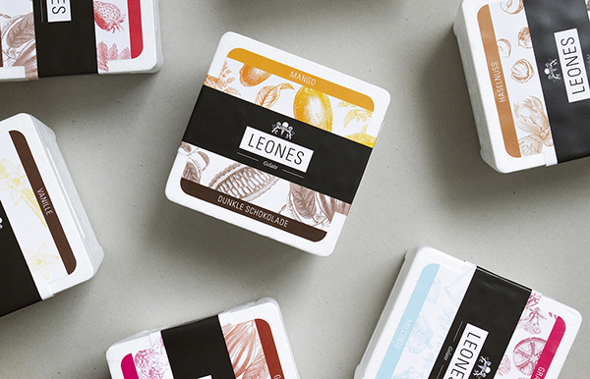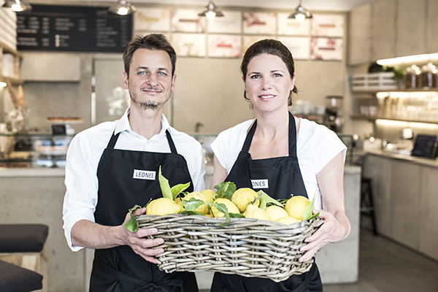

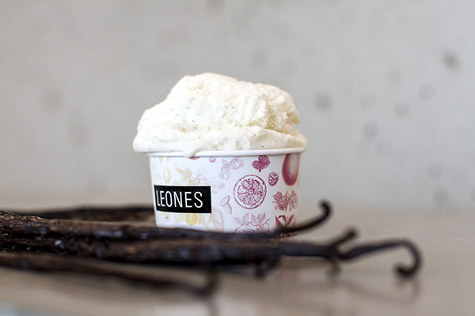

**Leones Gelato**Lieferservice in viele Bezirke in Wien  
Bestellungen bis 21 Uhr am Vortag

Abholstation: Wickenburggasse 23, 1080 Wien  
Bestellungen bis 11 Uhr, Abholung 12-15 Uhr

Alle Infos: https://leones.at/gelato-lieferservice-und-abholstation/

T +43 (0) 1 352 52 52  
[ciao@leones.at](mailto:ciao@leones.at) / [www.leones.at](http://www.leones.at)

**Pressekontakt**Lisa Leone   
T +43 676 913 93 04, [lisa@leones.at](mailto:lisa@leones.at)

**Bildmaterial für Pressezwecke**Bilder in Druckqualität zur honorarfreien Verwendung:  
[www.leones.at/presse](http://www.leones.at/presse)Jetzt neu: der Slow-Food-Eissalon bietet Gelato-Lieferservice und eine Abholstation.

***Wien, 3. April 2020 – Der Slow-Food-Eissalon Leones Gelato bringt während der Coronakrise Eis mit dem Fahrrad direkt zu Kunden. Daneben gibt es eine Abholstation im 8. Bezirk nur wenige Minuten vom Alten AKH entfernt. Der Eissalon verarbeitet nur frische, natürliche und überwiegend regionale Zutaten und ist seit 2017 biozertifiziert. Das Eis wird nach traditioneller italienischer Eismacherkunst täglich frisch nach höchsten Hygienestandards hergestellt und die Übergabe erfolgt kontaktlos.***

**Kontaktloser Lieferservice mit dem Lastenfahrrad.**  
Das nachhaltige Eis aus der Lange Gasse wird, während die Geschäfte geschlossen bleiben, mit dem Fahrrad zu den Kunden nach Hause gebracht. „Viele unserer Kunden haben uns gefragt, ob sie unser Eis nicht auch während der Corona-Maßnahmen beziehen können. Da ist bei uns die Idee entstanden, unser Gelato auszuliefern“ erzählt Lisa Leone, die den Eissalon gemeinsam mit ihrem Mann Giorgio seit 2015 führt. Der Familienbetrieb setzt auf Qualität und Genuss ohne Kompromisse und ist bekannt für seine handwerklich hergestellten und nachhaltigen Eiskreationen. „Wir hoffen, dass wir mit unserem Service einen kleinen Beitrag zum Wohlbefinden während dieser schwierigen Zeit leisten können. Und wir hoffen, dass wir als kleiner Familienbetrieb so die Krise überstehen können. Denn als Eissalon hat man nur wenige Monate Zeit, den Umsatz für das ganze Jahr zu machen.“ ergänzt Giorgio.

**Tägliche Lieferung in viele Bezirke in Wien.**  
Die Bezirke 1 bis 9, 12, 15, 16, 18 und 20 werden zur Gänze beliefert. Die Bezirke 2, 14, 17 und 19 auf Anfrage – je nach genauer Adresse und Entfernung. Denn das Eis wird mit dem Fahrrad ausgeliefert, so dass momentan nicht jeden Tag ganz Wien abgedeckt werden kann. Bestellt wird bis 21 Uhr, die Lieferung erfolgt am nächsten Tag zwischen 10 und 18 Uhr. Im Angebot sind 1 Liter und 0,5 Liter Boxen, die im Tiefkühlfach gelagert oder gleich gegessen werden können. Auf Wunsch gibt’s Stanitzeln dazu.

**Einmal wöchentlich auch Lieferung in andere Bezirke.**Eisliebhaber aus den anderen Bezirken in Wien und jene, die im 2., 14., 17. oder 19. Bezirk weiter draußen wohnen, können ebenfalls anfragen. Bei mindestens 6 Bestellungen aus einem dieser Bezirke, wird ein gesammelter Liefertermin vereinbart.

**Abholstation im 8. Bezirk: Wickenburggasse 23, 1080 Wien.**Gleich beim Alten AKH in einer Seitenstraße der Alserstraße, kann das Eis täglich zwischen 12 und 15 Uhr kontaktlos abgeholt werden. Bestellschluss ist per E-Mail um 11 Uhr am gleichen Tag. Direkt vor der Abholstation ist eine Ladezone, in der Kunden bequem mit dem Auto stehen bleiben können.

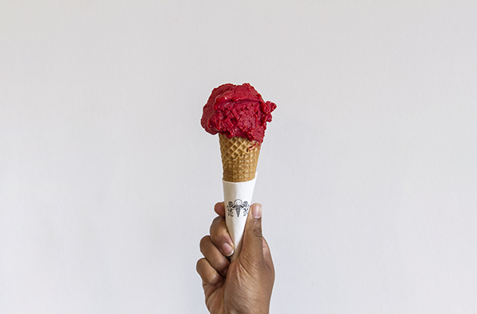

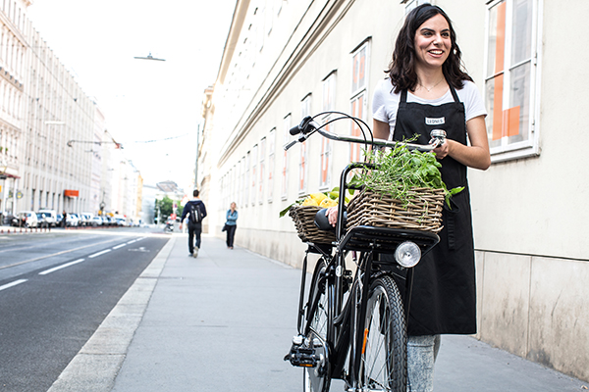**Das einzigartige Eis nach Slow Food Kriterien.**  
„Unser Fokus liegt auf klassischen Sorten wie Schokolade, Nocciola, Fior di Latte und Limone. Wir arbeiten kontinuierlich daran, den puren Geschmack unserer Sorten zu perfektionieren.“ Giorgio Leone bezieht die naturbelassene Milch im Eis vom Bio-Milchhof Koppensteiner im Waldviertel in umweltfreundlichen Mehrweg-Glasflaschen, aber auch auf ein veganes Angebot wird Wert gelegt. „Unsere Sorbets, die wir aus frischen Früchten machen, sind natürlich milchfrei. Und wir haben richtig gute vegane Cremesorten wie Kokos und Dunkle Schoko – alles ohne Sojamilch.“ bringt Lisa Leone das Angebot auf den Punkt. Die hochprozentige Single-Origin Schokolade wird von den besten Kakao-Anbaugebieten der Welt bezogen, die frischen Früchte sind Großteils in Bio-Qualität, viele der Lieferanten werden von Slow Food empfohlen. Slow Food steht für den Genuss von regionalen, saisonalen und qualitativ hochwertigen Nahrungsmitteln von lokalen Produzenten.

**Gelato-Genuss zum Verschenken.**Wer einem Menschen, den man jetzt nicht persönlich sehen kann, eine kleine Freude machen möchte, kann das Eis mit einer handgeschriebenen Grußkarte liefern lassen. Einfach den Text angeben und das Team von Leones kümmert sich darum – das ist zu Geburtstagen oder auch zu Ostern eine schöne Idee seinen Liebsten zu zeigen, dass man an sie denkt.

**Angebot und Preise.**1 Liter Gelato-Box mit 6 Sorten: 18,50 Euro  
0,5 Liter Gelato-Box mit 4 Sorten: 10,50 Euro  
Mindestbestellwert: 18,50 Euro  
Liefergebühr: 4,50 Euro (ab 37 Euro gratis)

***Über Leones Gelato.*** *Lisa und Giorgio Leone eröffneten 2015 ihren ersten Eissalon Leones Gelato in der Lange Gasse 78 im 8. Bezirk in Wien. Leones Gelato setzt auf hochwertige, regionale Zutaten, vorwiegend in Bio-Qualität und auf Genuss ohne Kompromisse. Das Eis wird täglich frisch hergestellt – immer 12 Sorten, die je nach Saison und Verfügbarkeit der Zutaten wechseln. Das Sortiment umfasst sowohl beliebte Eis-Klassiker, wie Vanille und Pistazie, als auch Sorbets und veganes Eis. Leones Gelato gibt es auch in der Praterstraße 16 im 2. Bezirk, in der Freisingergasse 1 im 1. Bezirk und im Handel bei Julius Meinl am Graben. Mit dem Gelato-Catering Angebot kommt das biozertifizierte Eis auch zu Hochzeiten und Veranstaltungen in Wien und Umgebung.*